Задания для 7Б класса на 13.04.2020
Предмет | Задание | Форма контроля
География | Видеоурок по ссылке: https://yandex.ru/video/preview/?filmId=3582323499759148928&text=Население%20и%20страны%20Северной%20Америки%20видеоурок&text=население%20&path=wizard&parent-reqid=1586364231229250-426465345145390715300237-production-app-host-vla-web-yp-171&redircnt=1586364239.1  Тема: «Население и страны Северной Америки».  Сделать доклад на любую тему из предложенных:  - Население Северной Америки.  - История освоения материка европейцами.  - США  - Канада  - Коренные жители Северной Америки | Выполняем в текстовом редакторе и отсылаем текстовый документ учителю на почту 9211515854@mail.ru  до 11 часов 14.04.2020 года
Русский язык | упр. 400 | задания выполнить в тетради, фотографии выполненных заданий прислать учителю личным сообщением в социальной сети «Вконтакте»  до 11 часов 14.04.2020 года
Физика | Решить на образовательном портале «РЕШУ ВПР» вариант  № 56999 (доступен с 13.04.2020 08:00 по 14.04.2020 09:00) | Выполнить задания и отправить ответы на портале учителю  до 9 часов 14.04.2020 года
§39, видеоурок (https://youtu.be/BOtzWyBX34I)
§40, видеоурок (https://youtu.be/Kjc0RUvPKJk)
 | Выполните опыты (опыты связаны с водой, поэтому их необходимо проводить над раковиной или над ванной). Все этапы выполнения опытов можете фотографировать. Объяснения опытов записать в тетрадь. | Фотографии выполненных заданий прислать учителю на электронную почту moiseevaludmila2020@yandex.ru  до 11 часов 15.04.2020 года
История | § 14 «Окончание Смуты».  ПИСЬМЕННО ответить на вопросы: | Фотографию выполненного задания присылать на почту Zebra2291@yandex.ru  до 17 часов 14.04.2020 года  (при отправке своих фотографий убедитесь, что вы написали свою фамилию и класс)
Английский язык | группа Дворяжкиной Е.Ю.  1. Стр.76 №1 записать лексику в тетрадь, перевести, выучить наизусть  2. Стр. 76 №2а прочитать текст, перевести устно  3. Стр. 76 описать картинку по плану ВПР не менее 10 предложений, используя лексику №1. фото | Задания выполнить в тетради, фотографии выполненных заданий прислать учителю на электронную почту distantschool3@yandex.ru  до 12 часов 14.04.2020 года
 | группа Гапоненко И.Ф.  Решить на образовательном портале «РЕШУ ВПР»  вариант № 62260 (доступен с 13.04.2020 по 15.04.2020 ) | Выполнить задания и отправить ответы на портале учителю
Музыка | Сайт «Российская электронная школа» https://resh.edu.ru/  Вкладка «Предметы» Музыка 7 класс урок 6 «Камерная музыка»  Смотрим видео «Основная часть», выполняем «Тренировочные задания».  Записываем ответы в тетрадь.  Камерная музыка – это ____________ (продолжить)  Какие музыкальные жанры можно отнести к камерной музыке?  Песня-романс, балет, месса, симфония  На каких музыкальных инструментах играл Франц Шуберт? | Выполненное задание присылаем по электронную почту  muzika-v-shkole@yandex.ru  до 10 часов 18.04.2020 года

ИСТОРИЯ
§ 14 «Окончание Смуты».
ПИСЬМЕННО ответить на вопросы:
1) Кто такой Кузьма Минин? Какова роль К. Минина в освободительном движении против поляков?
2) Кто такой Дмитрий Пожарский? Какова его роль во время организации Второго ополчения?
3) Какая идея была положена в основу движения ополченцев? А чего, в свою очередь, добивались польские шляхтичи?
4) Какая главная задача стояла в государстве, после освобождения Москвы от поляков?
5) Вспомните, что такое Земский Собор? Для чего был созван Земский Собор? Кто принимал в нем участие?
6) Принятием какого решения закончилось заседание Земского собора?
7) Почему для большинства представителей разных сословий Михаил Романов оказался самым «удобным» претендентом на престол?
8) Какие главные задачи политики предстояло решить Михаилу Романову?

ФИЗИКА
Опыт 1.
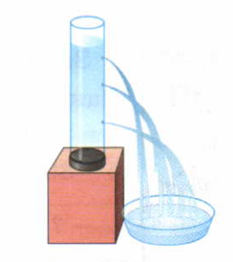
Оборудование: пластиковая бутылка, скотч, вода.
Возьмите пластиковую бутылку. Проколите шилом или толстой нагретой иголкой три отверстия на разной высоте. Заклейте их скотчем. Налейте в бутылку воды и уберите скотч. Вода начнет вытекать из отверстий. Но что вы заметили? Почему же так происходит?

Опыт 2.
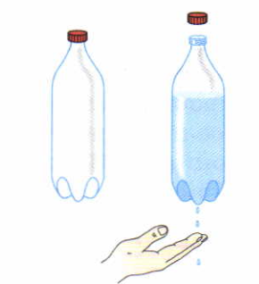
Оборудование: пластиковая бутылка, вода
Налейте воду в пластиковую бутылку. Закройте бутылку крышкой. Шилом проткнем отверстие. Что вы видите? Откройте крышку. Что вы видите? Почему же так происходит?

